Programa de Pós-Graduação em Informática
Universidade Federal do Rio de Janeiro

Trabalho da disciplina Inteligência Computacional (2012/1)
Sistema Caminhão

Ramiro Pereira de Magalhães | 111510679
Rosane Sfair Huergo | 112097585

Sumário
Introdução 6
Avaliação do sistema inicial 6
Definições importantes 9
Estratégia de estacionamento 12
Alterações no sistema nebuloso 14
Um método para a mudança de regras 20
Descrição do sistema 21
Avaliação do sistema atual 23
Comparação entre sistemas 25

Índice de Figuras:
Figura 1 - Situação 1: Veículo não consegue estacionar. 6
Figura 2 - Situação 2: Veículo consegue alinhamento, mas não para. 6
Figura 3 - Situação 3: Veículo estaciona após recuperar rota e sair da área do estacionamento. 7
Figura 4 - Cálculo da menor distância necessária para realizar uma curva. 9
Figura 5 - Estratégia de estacionamento 12
Figura 6 - Funções de inclusão da variável Posicao_c antigas. 17
Figura 7- Funções de inclusão da variável Posicao_c novas. 17
Figura 8 - Funções de inclusão da variável Angulo_c antigas. 18
Figura 9 - Funções de inclusão da variável Angulo_c novas. 18
Figura 10 - Funções de inclusão da variável Angulo_v antigas. 18
Figura 11 - Funções de inclusão da variável Angulo_v novas. 19
Figura 12 - Esquema de um sistema fuzzy. 21
Figura 13 - Funções de inclusão de x e φ respectivamente. 22
Figura 14 - Regiões ativadas na função do ângulo do volante (θ). 23
Figura 15 - Posições iniciais dos casos de estacionamento mal sucedido. 24
Figura 16 - Posições iniciais dos casos de estacionamento bem sucedido. 25

Índice de Tabelas:
Tabela 1 - Problemas no sistema inicial. 5
Tabela 2 - Mapa dos nomes das funções de inclusão. 14
Tabela 3 - Comparativo das regras alteradas. 16
Tabela 4 - Alterações nas funções de inclusão 20
Tabela 5 - Resumo da simulação do sistema novo com uma semente igual a 229862740. 24
Tabela 6 - Resumo da simulação do sistema novo com uma semente igual a 229862740. 26
Tabela 7 - Comparativo das simulações do sistema novo e do antigo com uma semente igual a 229862740. 26
Tabela 8 - Comparativo dos casos de sucesso das simulações com uma semente igual a 229862740. 27
Tabela 9 - Comparativo dos casos de falha de estacionamento das simulações com uma semente igual a 229862740. 27

Introdução
O objetivo deste trabalho é estudar o sistema de controle nebuloso (Mamdani) projetado para estacionar um caminhão, propor melhorias e avaliar o desempenho dos sistemas.

Avaliação do sistema inicial
O sistema fornecido inicialmente foi testado para verificação do seu funcionamento e análise de problemas. A avaliação foi realizada de forma exploratória variando os valores da posição inicial do caminhão no eixo das abscissas (variável x) de 0 a 100 com um passo de 10, no eixo das ordenadas (variável y) de 0 a 50 com passo de 10 e o ângulo inicial do caminhão (variável φ) de -90 a 270 utilizando um passo igual a 30.
Avaliando os resultados podemos identificar os seguintes problemas:
 | Problema | Detalhamento
1 | Veículo não consegue estacionar | Veículo sai da área de estacionamento e não consegue corrigir a rota. Sistema entra em loop infinito.
2 | Veículo atinge posição, mas não para. | O erro de y fica muito grande e veículo sobe indefinidamente. Sistema entra em loop infinito.
3 | Veículo estaciona com restrição. | Veículo sai da área do estacionamento, mas consegue recuperar rota e estacionar.
Tabela 1 - Problemas no sistema inicial.

As figuras abaixo demonstram as regiões e ângulos iniciais em que os problemas ocorrem:

Figura 1 - Situação 1: Veículo não consegue estacionar.

Figura 2 - Situação 2: Veículo consegue alinhamento, mas não para.

Figura 3 - Situação 3: Veículo estaciona após recuperar rota e sair da área do estacionamento.
Após análise detalhada, identificou-se que o problema de número 1 (veículo sai da área de estacionamento e não consegue corrigir a rota) ocorre porque o caminhão atinge valores de x fora do universo de discurso (intervalo de 0 a 100) inviabilizando a aplicação das regras e determinação do ângulo para nova rotação do volante.
Para contornar este problema, inicialmente aumentou-se o universo de discurso da função de inclusão de x para o intervalo de -30 a 130. Essa medida fez com que o caminhão conseguisse recuperar rota e o alinhamento, mas em alguns casos passou a subir indefinidamente como apresentado na situação 2.
Avaliando a situação 2 identificou-se que o caminhão ultrapassa o limite do estacionamento e sua posição no eixo das ordenadas fica maior que a meta, fazendo com que a condição de parada (erro máximo) não seja atingida. Inicialmente, pensou-se em manter como condição de parada somente a avaliação dos erros de x e de φ, já que o problema assume que o caminhão sempre tem espaço para manobrar. Isso faria com que o caminhão sempre conseguisse estacionar, apesar de continuar saindo da área do estacionamento o que não é desejável.
Desta forma, decidiu-se manter o universo de discurso do estacionamento dentro do intervalo de 0 a 100 e optou-se por incluir na condição de parada os limites do estacionamento para x e y. Além disso, manteve-se a avaliação dos erros destas variáveis e do φ na condição de parada. Esta medida corrigiu os problemas citados e tornou o problema mais coerente com a realidade.

Definições importantes
Algumas definições foram estabelecidas para nortear as alterações no programa e otimização do sistema:
- O estacionamento é considerado bem sucedido se o erro calculado para os valores finais das variáveis x, y e φ em relação aos valores meta (x=50, y=100 e φ=90) for menor que o erro máximo admitido de 4%.
- A condição de parada do programa será o caminhão estacionar de forma bem sucedida ou atingir valores para x ou y fora da área de estacionamento (menores que 0 ou maiores que 100 para ambas as variáveis).
- O ângulo inicial do veículo admitia valores de entrada no intervalo de -105 a 285 graus. O valor de entrada do ângulo foi restringido para o intervalo de -90 a 270.
- O valor máximo inicial de y no centro do estacionamento (valor 50) foi mantido para permitir que o caminhão tenha espaço de manobra.
- Para impedir que o caminhão fosse inicialmente posicionado sem espaço para manobrar, foi calculada a menor distância da parede do estacionamento que permitisse manobra, de acordo com o esquema a seguir. Assim, os intervalos para valores de x e y iniciais foram limitados considerando essa distância, passando a valer x = [7,93] e y = [7,50].
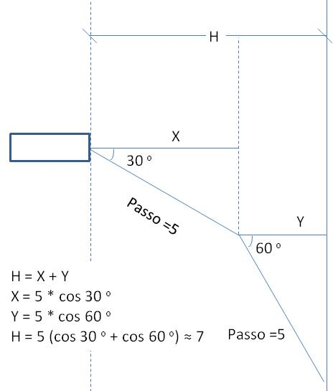
Figura 4 - Cálculo da menor distância necessária para realizar uma curva.
- A distância do passo foi mantida igual a 5 para permitir comparação do sistema original com o otimizado.
- Para permitir comparação entre sistemas, foram adicionados os cálculos dos erros de estacionamento (distância Euclideana entre a posição final que o caminhão chegou e a posição desejada) e de trajetória (distância percorrida pela distância Euclideana), segundo fórmulas abaixo:

Onde x_{d}, y_{d} e φ_{d} são os valores desejáveis (meta de estacionamento) de x, y, φ; x_{i}, y_{i} e φ_{i} representam a posição inicial do caminhão; e x_{f}, y_{f} e φ_{f} representam sua posição final.
- Para garantir uma amostragem representativa de toda a área do estacionamento com um número razoável de iterações que não comprometesse o tempo de simulação, foi adotada a geração aleatória dos valores de entrada de x, y e φ a partir de uma semente baseada na hora corrente. O programa efetuará 10000 iterações. O gráfico abaixo mostra os valores iniciais gerados para a semente 229862740 demonstrando a boa cobertura da área de estacionamento:
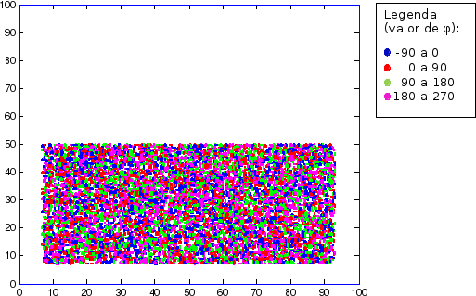
Além da implementação das definições acima, as seguintes melhorias foram realizadas para facilitar a simulação:
- As funções que manipulavam ângulos em radianos foram alteradas para manipular somente ângulos em graus (sind e cosd) reduzindo o acumulo de erros por conversões.
- O sistema deixará de plotar o gráfico e registrará os resultados e erros num arquivo.
- O sistema foi subdividido em funções para facilitar seu entendimento e alteração.
Por fim, adotou-se o seguinte princípio para a otimização do sistema nebuloso: Favorecer sucesso, ao invés de "eficiência", ou seja, o caminhão pode dar mais passos e ter um erro de trajetória, contanto que consiga estacionar.

Estratégia de estacionamento
Estacionar um veículo em uma vaga é algo que pode ser feito de diversas maneiras, sendo a melhor delas a que toma o menor tempo possível e segue o caminho mais reto possível até o ponto de parada, sem colidir com obstáculos. Contudo isso envolve o uso do acelerador, freio, câmbio e o conhecimento necessário para usá-los considerando a posição Y (além da X e do ângulo) do veículo dentro do estacionamento.
Uma vez que o problema dado oferece menor número de recursos que o disponível, precisamos nos adaptar a essa realidade e produzir o melhor resultado com o que temos, isto é, regras para girar o caminhão que anda em velocidade constante para trás, considerando apenas sua posição X e seu ângulo dentro do estacionamento.
A imagem a seguir ajuda a ilustrar a estratégia empregada: o sistema deverá fazer o melhor esforço para conduzir o caminhão até o centro na horizontal. Quando estiver próximo do centro, deve manobrar de modo a se alinhar com a vertical. Além disso, sempre que a frente do caminhão apontar para a parede horizontal onde a vaga se encontra, o caminhão deve manobrar se afastando de tal parede, e em direção ao centro horizontal do estacionamento, de modo a ganhar mais espaço vertical para manobrar e corrigir seu rumo antes de alcançar a vaga.
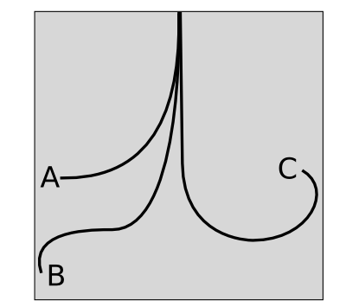
Figura 5 - Estratégia de estacionamento
Optamos por esta estratégia pelas seguintes razões:
- em relação a y, ela primeiro afasta o caminhão de seu objetivo, dando ao sistema mais tempo para corrigir o ângulo de estacionamento. Nas avaliações feitas, φ era a variável mais difícil de permanecer dentro da margem de erro;
- seguindo uma diagonal até a vaga, o caminhão reduz o tempo/espaço para manobrar e corrigir seu ângulo de inclinação, o que nos obrigaria ou a aumentar o que o “caminhoneiro” entende por centro ou a dar guinadas mais bruscas no volante. Observando a forma das regras originais, nos pareceu quer seriam necessárias mudanças muito mais drásticas, o que significava explorar mais possibilidades em um espaço de tempo curto para fazer todo trabalho; e
- essa estratégia parece precisar de poucos ajustes para funcionar bem, caso conseguíssemos tempo para adicionar regras para a variável y.
Apesar disso, temos ciência dos seguintes problemas que podem ser causados por essa estratégia:
- o caminhão demorará mais para estacionar, afinal se afastará um pouco mais do caminho ideal; e
- o caminhão falhará com maior frequência se for posicionado nos cantos, visto que precisa fazer uma manobra maior.

Alterações no sistema nebuloso
Para implementar a estratégia que definimos e melhorar a chance do caminhão estacionar corretamente, fizemos diversas alterações no sistema nebuloso descrito no arquivo “caminhao.fis”. Essas alterações foram feitas metodicamente, consistindo de 3 etapas: melhorias gerais, implementação da estratégia e ajustes nas funções de inclusão.
A etapa de implementação de melhorias gerais consiste simplesmente em rebatizar as funções de inclusão. Por trivial que este passo pareça ser, foi fundamental para facilitar a leitura, compreensão, discussão e consequente modificação das regras. Por exemplo, antes tínhamos a seguinte regra:
If (Posicao_c is LE) and (Angulo_c is RB) then (Angulo_v is PS)
Com a alteração, passamos a ter regras escritas da seguinte forma, que acreditamos ser consideravelmente melhor para se trabalhar:
If (Posicao_c is esquerda) and (Angulo_c is 11-horas) then (Angulo_v is direita)
A tabela abaixo mapeia os nomes das funções de inclusão antigos para os novos. É possível que os nomes usados para a variável de entrada Angulo_c causem surpresa, mas elas foram inspiradas no “Código de Horas”, o sistema de referência leigo usado para determinar a posição relativa de objetos em embarcações.
Variável | Função de inclusão original | Função de inclusão alterada
Posicao_c | LE | esquerda
Posicao_c | LC | centro-esquerda
Posicao_c | CE | centro
Posicao_c | RC | centro-direita
Posicao_c | RI | direita
Angulo_c | RB | 11-horas
Angulo_c | RU | 9-horas
Angulo_c | RV | 8-horas
Angulo_c | VE | 6-horas
Angulo_c | LV | 4-horas
Angulo_c | LU | 3-horas
Angulo_c | LB | 1-hora
Angulo_v | NB | muito-esquerda
Angulo_v | NM | esquerda
Angulo_v | NS | centro-esquerda
Angulo_v | ZE | centro
Angulo_v | PS | centro-direita
Angulo_v | PM | direita
Angulo_v | PB | muito-direita
Tabela 2 - Mapa dos nomes das funções de inclusão.

Seguimos, então, para a etapa de implementação da estratégia de estacionamento, que consiste em alterar apenas o conjunto de regras do sistema nebuloso para que fique conforme a estratégia de estacionamento que definimos.
A tabela a seguir compara as regras alteradas. Apesar dos nomes da versão original das regras já serem apresentados alterados, eles estão conforme a versão original. Note que abreviamos as funções de inclusão, omitimos o “If” e substituímos “and” por “&” por simplicidade.
# | Antecedente | Consequente original | Consequente novo
1 | (Posicao_c is esquerda) & (Angulo_c is 11-horas) | centro-dir. | direita
2 | (Posicao_c is esquerda) & (Angulo_c is 9-horas) | centro | centro
3 | (Posicao_c is esquerda) & (Angulo_c is 8-horas) | centro-esq. | esquerda
4 | (Posicao_c is esquerda) & (Angulo_c is 6-horas) | esquerda | muito-esq.
5 | (Posicao_c is esquerda) & (Angulo_c is 4-horas) | muito-esq. | muito-esq.
6 | (Posicao_c is esquerda) & (Angulo_c is 3-horas) | muito-esq. | muito-dir.
7 | (Posicao_c is esquerda) & (Angulo_c is 1-hora) | muito-esq. | muito-dir.
8 | (Posicao_c is centro-esq.) & (Angulo_c is 11-horas) | direita | muito-dir.
9 | (Posicao_c is centro-esq.) & (Angulo_c is 9-horas) | direita | muito-dir.
10 | (Posicao_c is centro-esq.) & (Angulo_c is 8-horas) | centro | centro-esq.
11 | (Posicao_c is centro-esq.) & (Angulo_c is 6-horas) | esquerda | centro-esq.
12 | (Posicao_c is centro-esq.) & (Angulo_c is 4-horas) | muito-esq. | muito-esq.
13 | (Posicao_c is centro-esq.) & (Angulo_c is 3-horas) | muito-esq. | muito-esq.
14 | (Posicao_c is centro-esq.) & (Angulo_c is 1-hora) | muito-esq. | muito-esq.
15 | (Posicao_c is centro) & (Angulo_c is 11-horas) | direita | muito-dir.
16 | (Posicao_c is centro) & (Angulo_c is 9-horas) | direita | muito-dir.
17 | (Posicao_c is centro) & (Angulo_c is 8-horas) | centro-dir. | direita
18 | (Posicao_c is centro) & (Angulo_c is 6-horas) | centro | centro
19 | (Posicao_c is centro) & (Angulo_c is 4-horas) | centro-esq. | esquerda
20 | (Posicao_c is centro) & (Angulo_c is 3-horas) | muito-esq. | muito-esq.
21 | (Posicao_c is centro) & (Angulo_c is 1-hora) | esquerda | muito-esq.
22 | (Posicao_c is centro-dir.) & (Angulo_c is 11-horas) | muito-dir. | muito-dir.
23 | (Posicao_c is centro-dir.) & (Angulo_c is 9-horas) | muito-dir. | muito-dir.
24 | (Posicao_c is centro-dir.) & (Angulo_c is 8-horas) | direita | muito-dir.
25 | (Posicao_c is centro-dir.) & (Angulo_c is 6-horas) | direita | centro-dir.
26 | (Posicao_c is centro-dir.) & (Angulo_c is 4-horas) | centro-dir. | centro-dir.
27 | (Posicao_c is centro-dir.) & (Angulo_c is 3-horas) | centro-esq. | muito-esq.
28 | (Posicao_c is centro-dir.) & (Angulo_c is 1-hora) | esquerda | muito-esq.
29 | (Posicao_c is direita) & (Angulo_c is 11-horas) | muito-dir. | muito-esq.
30 | (Posicao_c is direita) & (Angulo_c is 9-horas) | muito-dir. | muito-esq.
31 | (Posicao_c is direita) & (Angulo_c is 8-horas) | muito-dir. | muito-dir.
32 | (Posicao_c is direita) & (Angulo_c is 6-horas) | direita | muito-dir.
33 | (Posicao_c is direita) & (Angulo_c is 4-horas) | centro-dir. | direita
34 | (Posicao_c is direita) & (Angulo_c is 3-horas) | centro-dir. | centro
35 | (Posicao_c is direita) & (Angulo_c is 1-hora) | centro-esq. | esquerda
Tabela 3 - Comparativo das regras alteradas.

Na etapa de ajustes nas funções de inclusão fizemos diversas alterações nas funções de inclusão. Um primeiro ajuste importante foi no universo de discurso da variável de entrada Angulo_c, que originalmente variava entre -105 e 285, quando, na verdade, deveria variar entre -90 e 270. Para evitar que as somas de ângulos do caminhão com os ângulos do volante saíssem desse intervalo, definimos também a função “set_phi” (vide arquivo estaciona.m), que garante que esses limites serão respeitados.
Os ajustes seguintes foram todos feitos nas funções de inclusão e misturam tanto alterações no tipo das funções quanto nos parâmetros que as compõem. Em outras palavras, certas funções triangulares foram convertidas em trapezoidais e vice-versa. As ilustrações abaixo comparam os gráficos das funções de inclusão.
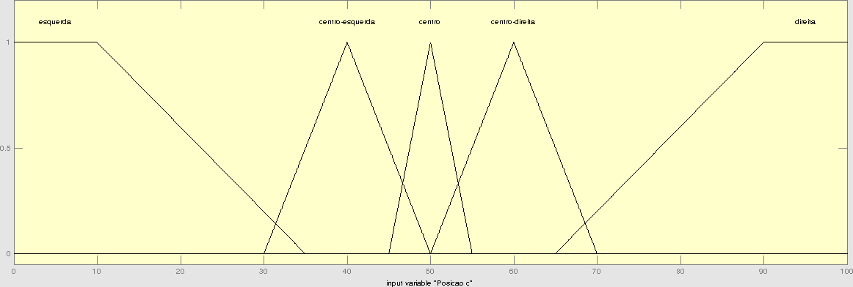
Figura 6 - Funções de inclusão da variável Posicao_c antigas.

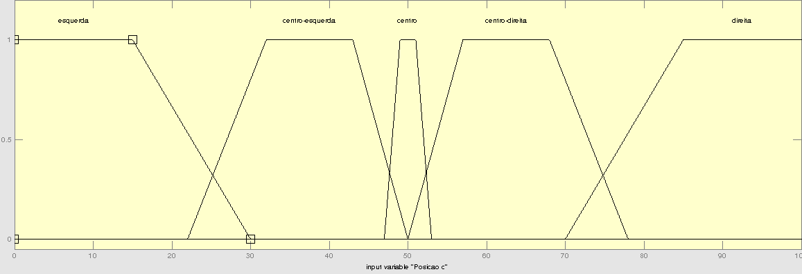
Figura 7- Funções de inclusão da variável Posicao_c novas.
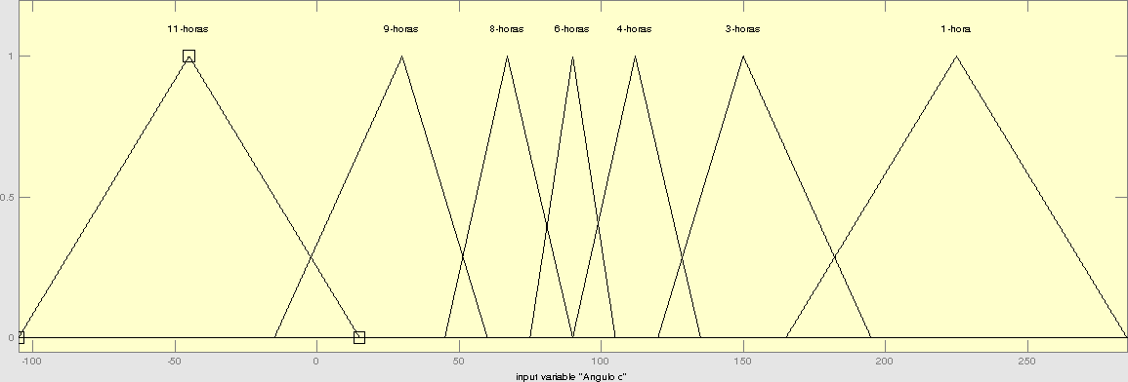
Figura 8 - Funções de inclusão da variável Angulo_c antigas.
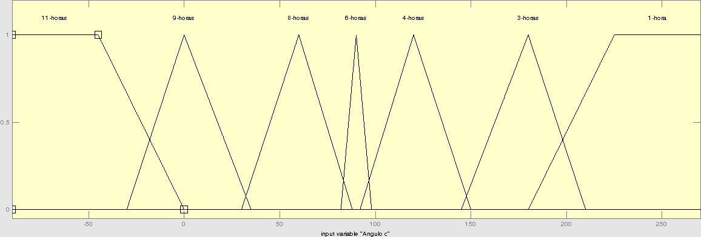
Figura 9 - Funções de inclusão da variável Angulo_c novas.

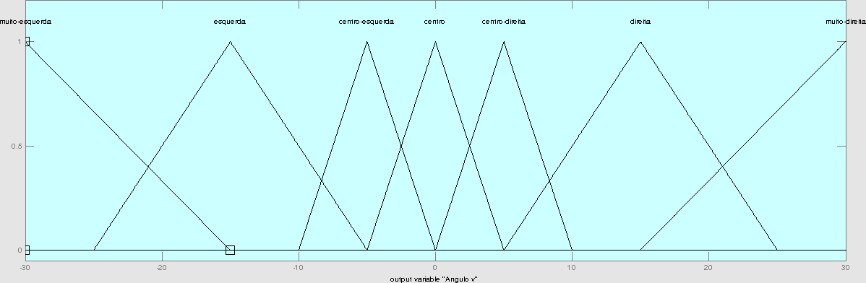

Figura 10 - Funções de inclusão da variável Angulo_v antigas.

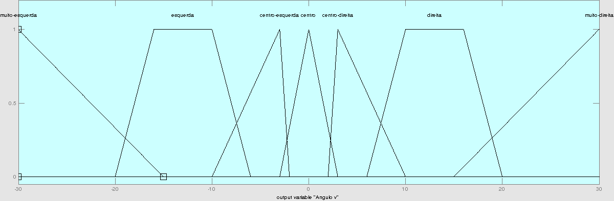

Figura 11 - Funções de inclusão da variável Angulo_v novas.
A tabela a seguir explicita as alterações que foram feitas nas funções de inclusão.
Variável | Função | Tipo original | Tipo novo | Parâmetros originais | Parâmetros novos
Posicao_c | esquerda | trapmf | trapmf | [0 0 10 35] | [0 0 15 30]
Posicao_c | centro-esquerda | trimf | trapmf | [30 40 50] | [22 32 43 50]
Posicao_c | centro | trimf | trapmf | [45 50 55] | [47 49 51 53]
Posicao_c | centro-direita | trimf | trapmf | [50 60 70] | [50 57 68 78]
Posicao_c | direita | trapmf | trapmf | [65 90 100 100] | [70 85 100 100]
Angulo_c | 11-horas | trimf | trapmf | [-105 -45 15] | [-90 -90 -45 0]
Angulo_c | 9-horas | trimf | trimf | [-15 30 60] | [-30 0 35]
Angulo_c | 8-horas | trimf | trimf | [45 67 90] | [30 60 88]
Angulo_c | 6-horas | trimf | trimf | [75 90 105] | [82 90 98]
Angulo_c | 4-horas | trimf | trimf | [90 112 135] | [92 120 150]
Angulo_c | 3-horas | trimf | trimf | [120 150 195] | [145 180 210]
Angulo_c | 1-hora | trimf | trapmf | [165 225 285] | [180 225 270 270]
Angulo_v | muito-esquerda | trimf | trimf | [-30 -30 -15] | [-30 -30 -15]
Angulo_v | esquerda | trimf | trapmf | [-25 -15 -5] | [-20 -16 -10 -6]
Angulo_v | centro-esquerda | trimf | trimf | [-10 -5 0] | [-10 -3 -2]
Angulo_v | centro | trimf | trimf | [-5 0 5] | [-3 0 3]
Angulo_v | centro-direita | trimf | trimf | [0 5 10] | [2 3 10]
Angulo_v | direita | trimf | trapmf | [5 15 25] | [6 10 16 20]
Angulo_v | muito-direita | trimf | trimf | [15 30 30] | [15 30 30]
Tabela 4 - Alterações nas funções de inclusão

Um método para a mudança de regras
Alterar as regras e as funções de inclusão é algo trabalhoso, moroso e, se conduzido sem disciplina, pode se tornar caótico e não conduzir a qualquer melhoria. Muitas das tentativas que fizemos apressadamente foram de forma desorganizada. Ao percebermos que estávamos com dificuldades de encontrar bons resultados, decidimos criar um método simples para proceder com as alterações das regras. Tal método se mostrou consideravelmente mais efetivo.
Ele consiste em trabalhar as regras e funções “de dentro para fora”, isto é, procurando adequar somente as funções que são ativadas no centro do estacionamento e incluir as áreas adjacentes aos poucos. Esta é uma opção lógica e natural, pois o caminhão passará sempre pelo centro para estacionar.
Notamos também que qualquer regra e parâmetros do sistema nebuloso que forem aplicados na esquerda, serão aplicados de forma invertida na direita. Isso nos serviu para reduzir bastante o trabalho de definir as regras do sistema.
Para saber se introduzimos uma melhoria ou não, precisamos primeiro rodar um número grande de simulações (10000) para verificar o desempenho corrente do sistema dentro de um subespaço do estacionamento. Nessas simulações, o caminhão era posicionado dentro de um limite estabelecido. Como resultado, obtínhamos a frequência com a qual o caminhão conseguia estacionar (segundo critério definido na seção 3 letra (a), seu erro de estacionamento e trajetória, assim como o desvio padrão dessas variáveis. Então, trabalhávamos sobre as funções de inclusão que deveriam ser ativadas nesse subespaço, de acordo com nossa estratégia. Após fazer algumas mudanças, executávamos o mesmo número de simulações e comparávamos a taxa de sucesso de estacionamento e os erros. Quando ocorria um aumento substancial, (uma melhora de 8-10% na frequência de estacionamento, por exemplo) considerávamos que a regra inseriu uma melhoria que merecia permanecer. Então aumentávamos o espaço onde o caminhão poderia ser posicionado e repetíamos o procedimento até que todo o estacionamento estivesse incluído nas simulações.
Devemos deixar claro que este procedimento trouxe resultados, mas é extremamente moroso, visto que as simulações tomam um bom tempo para serem executadas e ainda há mudanças que simplesmente não trazem resultados positivos para o desempenho do sistema.
Tendo em vista a grande quantidade de tempo tomada para produzir as regras bem-sucedidas conforme a estratégia que criamos, não fizemos testes alterando as estratégias de cálculo do AND, da implicação e da defuzificação.

Descrição do sistema
O sistema de estacionamento do caminhão, assim como qualquer sistema fuzzy, pode ser dividido em 3 grandes etapas: fuzzyficação ou nebulização, inferência e defuzzyficação ou desnebulização, conforme esquema abaixo:
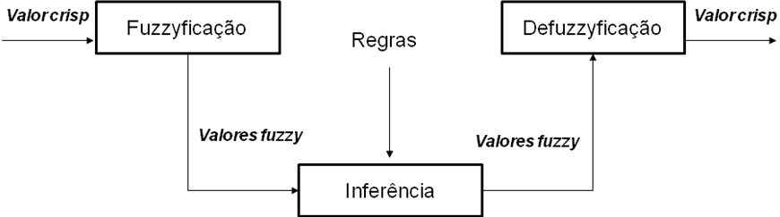
Figura 12 - Esquema de um sistema fuzzy.
A etapa de fuzzyficação consiste na conversão de uma entrada numérica (valor crisp) em conjuntos difusos (valor fuzzy). No sistema de estacionamento esta etapa é representada pela conversão das variáveis de entrada x e φ nas variáveis fuzzy de acordo com suas funções de inclusão. Por exemplo, uma entrada de x = 40 seria convertida em centro esquerda e φ= 83 seria convertida em 8-horas com grau de inclusão de aproximadamente 0,1798 e 6-horas com grau de inclusão 0,125 conforme funções abaixo:
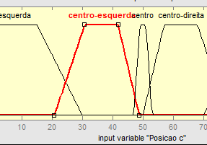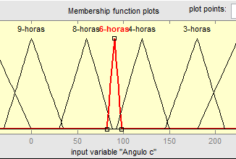
Figura 13 - Funções de inclusão de x e φ respectivamente.
Após a fuzzyficação ocorre a etapa de inferência, onde as proposições (regras) são avaliadas para identificação de uma região resultante. No exemplo acima, as seguintes regras seriam ativadas:
Regra 10: if Posicao_c is centro-esq.) and (Angulo_c is 8-horas) then (Ângulo v is centro-esquerda)
Regra 11: if Posicao_c is centro-esq.) and (Angulo_c is 6-horas) then (Ângulo v is centro-esquerda)
Como por definição o operador and e a implicação serão calculados pela função de mínimo teremos os seguintes graus de inclusão para as regras:
Regra 10: min(μCE(40),μ8h(83)) ^ μCE(θ) = min(1,0.1798) ^ μCE(θ) = 0,1798 ^ μCE(θ)
Regra 11: min(μCE(40),μ6h(83)) ^ μCE(θ) = min(1, 0.125) ^ μCE(θ) = 0,125 ^ μCE(θ)
Agregando pelo máximo obtém-se a seguinte região resultante em vermelho:
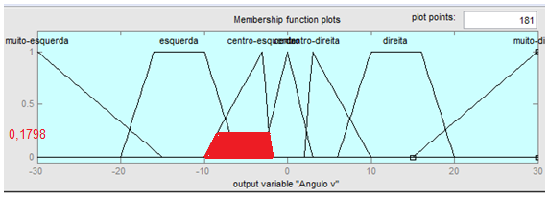
Figura 14 - Regiões ativadas na função do ângulo do volante (θ).
Por fim, a etapa de defuzzyficação consiste na conversão das regiões resultantes em valores crisp para as variáveis de saída do sistema. No problema do caminhão a região centro-esquerda acima ativada foi defuzzyficada para o valor de rotação do volante de -5,75 graus usando a técnica do centroide.

Avaliação do sistema atual
Foram realizadas simulações com o sistema depois de todas as alterações. Os resultados completos podem ser visualizados no arquivo Simulacao_229862740.xls. A semente usada foi 229862740 e o tamanho do passo 5. A tabela abaixo apresenta o resumo dos resultados:

 |  | X inicial | Y inicial | φ inicial | X final | Y final | φ final
 | Media | 49,9735 | 28,4292 | 91,7374 | 49,9813 | 86,4387 | 89,7627
 | Desvio Padrão | 24,8123 | 12,4671 | 104,0259 | 12,9872 | 33,2052 | 52,9635
 | Variância | 615,6496 | 155,4283 | 10821,3814 | 168,6681 | 1102,5824 | 2805,1275
 |  | No Passos | Erro X | Erro Y | Erro Phi | EE | ET
 | Media | 17,2209 | 0,1015 | 0,1437 | 0,2330 | 26,3057 | 1,1706
 | Desvio Padrão | 6,5485 | 0,2391 | 0,3286 | 0,5404 | 59,7353 | 0,4871
 | Variância | 42,8834 | 0,0572 | 0,1080 | 0,2920 | 3568,3005 | 0,2373
Tabela 5 - Resumo da simulação do sistema novo com uma semente igual a 229862740.
O total de tentativas bem sucedidas foram 7732 contra somente 2268 mal sucedidas. As maiores taxas de insucesso ocorreram quando o caminhão tinha sua traseira posicionada para o início do estacionamento (-90 <= φ <= 0 ou 180 <= φ <= 270). A figura abaixo mostra as posições iniciais e ângulos das tentativas mal sucedidas:
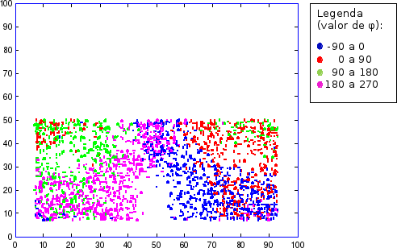
Figura 15 - Posições iniciais dos casos de estacionamento mal sucedido.

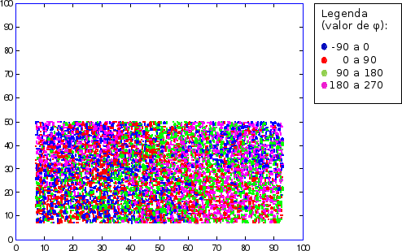
Abaixo é apresentado o mesmo tipo de gráfico para os casos de sucesso demonstrando que o caminhão consegue estacionar com sucesso, mesmo quando posicionado nas mais diversas partes do estacionamento.

Figura 16 - Posições iniciais dos casos de estacionamento bem sucedido.

Comparação entre sistemas
Usando o mesmo programa para garantir as mesmas regras para as entradas, condições de parada, condição de sucesso, e as mesmas condições anteriores (semente, tamanho do passo e valores dos erros), a simulação foi repetida com o arquivo de regras (caminhão.fis) original.
O sistema antigo apresentou somente 3056 casos de sucesso contra 6944 de insucesso. O resumo da execução é mostrado na tabela abaixo:
 | X inicial | Y inicial | φ inicial | X final | Y final | φ final
Media | 49,9735 | 28,4292 | 91,7374 | 49,8244 | 94,0408 | 87,9425
Desvio Padrão | 24,8123 | 12,4671 | 104,0259 | 13,3684 | 24,1997 | 30,4703
Variância | 615,6496 | 155,4283 | 10821,3814 | 178,7153 | 585,6273 | 928,4422
 | No Passos | Erro X | Erro Y | Erro Phi | EE | ET
Media | 0,3056 | 17,0958 | 0,0986 | 0,0924 | 0,1743 | 20,4942
Desvio Padrão | 0,4607 | 5,5830 | 0,2485 | 0,2315 | 0,2911 | 36,2286
Variância | 0,2122 | 31,1703 | 0,0618 | 0,0536 | 0,0848 | 1312,5101
Tabela 6 - Resumo da simulação do sistema novo com uma semente igual a 229862740.
Comparando os valores com a simulação do sistema usando as novas regras, constatou-se que o sistema otimizado estaciona de forma bem sucedida mais vezes e atinge valores finais de x e φ mais próximos da meta, mas os erros são maiores, conforme podemos visualizar abaixo:
Novas regras | X final | Y final | φ final | No  Passos | Erro X | Erro Y | Erro φ | EE | ET
Media | 49,9813 | 86,4387 | 89,7627 | 17,2209 | 0,1015 | 0,1437 | 0,2330 | 26,3057 | 1,1706
Desvio Padrão | 12,9872 | 33,2052 | 52,9635 | 6,5485 | 0,2391 | 0,3286 | 0,5404 | 59,7353 | 0,4871
Variância | 168,6681 | 1102,5824 | 2805,1275 | 42,8834 | 0,0572 | 0,1080 | 0,2920 | 3568,3005 | 0,2373
Regras antigas
Media | 49,8244 | 94,0408 | 87,9425 | 17,0958 | 0,0986 | 0,0924 | 0,1743 | 20,4942 | 1,1452
Desvio Padrão | 13,3684 | 24,1997 | 30,4703 | 5,5830 | 0,2485 | 0,2315 | 0,2911 | 36,2286 | 0,3592
Variância | 178,7153 | 585,6273 | 928,4422 | 31,1703 | 0,0618 | 0,0536 | 0,0848 | 1312,5101 | 0,1291
Tabela 7 - Comparativo das simulações do sistema novo e do antigo com uma semente igual a 229862740.
Comparando os casos de sucesso das abordagens verifica-se que os erros quando utilizamos as novas regras são ligeiramente menores conforme tabela baixo:
Novas regras | X final | Y final | φ final | No  Passos | Erro X | Erro Y | Erro φ | EE | ET
Media | 49,9982 | 98,6718 | 89,9855 | 19,2570 | 0,0093 | 0,0172 | 0,0206 | 2,8091 | 1,2951
Desvio Padrão | 0,6190 | 1,6381 | 2,0754 | 5,2647 | 0,0082 | 0,0122 | 0,0104 | 1,1162 | 0,4116
Variância | 0,3832 | 2,6833 | 4,3072 | 27,7170 | 0,0001 | 0,0001 | 0,0001 | 1,2460 | 0,1694
Regras antigas
Media | 50,2548 | 99,3036 | 89,6272 | 18,9211 | 0,0126 | 0,0185 | 0,0210 | 2,9847 | 1,2017
Desvio Padrão | 0,7157 | 2,0837 | 2,1082 | 4,1498 | 0,0085 | 0,0119 | 0,0112 | 1,0374 | 0,2385
Variância | 0,5123 | 4,3418 | 4,4444 | 17,2209 | 0,0001 | 0,0001 | 0,0001 | 1,0762 | 0,0569
Tabela 8 - Comparativo dos casos de sucesso das simulações com uma semente igual a 229862740.
Comparando os casos de falha, verifica-se que o erro de estacionamento é muito maior do que no sistema com as regras originais, sendo, provavelmente, a causa dos erros permanecerem maiores na comparação geral.
Novas regras | X final | Y final | φ final | No  Passos | Erro X | Erro Y | Erro φ | EE | ET
Media | 49,9234 | 44,7341 | 89,0032 | 10,2795 | 0,4160 | 0,5750 | 0,9573 | 106,4097 | 0,7463
Desvio Padrão | 27,2512 | 51,0249 | 111,1624 | 5,6815 | 0,3521 | 0,4849 | 0,7804 | 86,2084 | 0,4854
Variância | 742,6289 | 2603,5402 | 12357,0703 | 32,2800 | 0,1239 | 0,2352 | 0,6090 | 7431,8952 | 0,2357
Regras antigas
Media | 49,6350 | 91,7246 | 87,2010 | 16,2925 | 0,1365 | 0,1249 | 0,2418 | 28,2000 | 1,1204
Desvio Padrão | 16,0323 | 28,7041 | 36,5150 | 5,9330 | 0,2902 | 0,2713 | 0,3273 | 41,1754 | 0,3985
Variância | 257,0350 | 823,9274 | 1333,3464 | 35,2008 | 0,0842 | 0,0736 | 0,1071 | 1695,4127 | 0,1588
Tabela 9 - Comparativo dos casos de falha de estacionamento das simulações com uma semente igual a 229862740.
Diante de todas as análises é possível concluir que o sistema alterado foi mais eficiente no número de casos de sucesso de estacionamento, embora os casos de insucesso tenham obtido desempenho muito pior elevando o erro de estacionamento. Esse resultado está de acordo com a premissa adotada para a alteração do sistema nebuloso, que privilegiava o aumento do número de sucessos.

